2023年一级建造师《机电实务》考试真题及答案解析
一、单项选择题(共20题，每题1分。每题的备选项中，只有一个最正确或最符合题意。选对每题得1分，没选或错选均不得分)
1.金属氧化物接闪器试验时，需测量的是( )。
A.电导电流
B.持续电流
C.放电电流
D.短路电流
【答案】B
【解析】本题考查的是防雷装置安装要求。接闪器的试验:(1)测量接闪器的绝缘电阻。(2)
测量接闪器的泄漏电流、磁吹接闪器的交流电导电流、金属氧化物接闪器的持续电流。(3)测量金
属氧化物接闪器的工频参考电压或直流参考电压，测量FS 型阀式接闪器的工频放电电压。

2.下列压力管理施工，覆盖GC2 压力管道安装的是( )。
A.GA2
B.GB1
C.GB2
D.GCD
【答案】D
【解析】
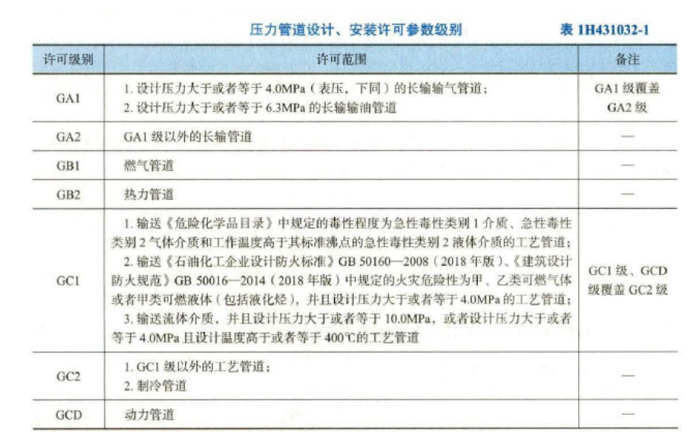

- 曳引式电梯施工程序中，曳引机安装的紧前工序是( )。
A.对重安装
B.导轨安装
C.轿箱安装
D.导靴安装
【答案】B
【解析】电力驱动的曳引式或强制式电梯施工程序:
设备进场验收→土建交接检验→井道照明及电气安装→井道测量放线→导轨安装→曳引机安装→限速器安装→机房电气装置安装→轿厢、安全钳及导靴安装→轿厢电气安装→缓冲器安装→对重安装→曳引钢丝绳、悬挂装置及补偿装置安装→开门机、轿门和层门安装→层站电气安装→调试→检验及试验→验收。

4.当供暖工程的集水器工作压力为0.6mpa，其试验压力为工作压力的( )。
A.1.1 倍
B.1.15 倍
C.1.25倍
D.1.5 倍
【答案】D
【解析】供暖分汽缸(分水器、集水器)安装前应进行水压试验，试验压力为工作压力的 1.5倍，但不得小于 0.6MPa。

5.修配法是对补偿件进行补充加工，其目的是( )。
A.补充设计工艺不足
B.修补设备制造缺陷
C.修复使用后的缺陷
D.抵消安装积累误差
【答案】D
【解析】必要时选用修配法，对补偿件进行补充加工，抵消过大的安装累积误差。这种方法是在调整法解决不了时才使用。

6.工业炉窑烘炉，编制的烘炉曲线内容不包括( )。
A.升温速度
B.恒温时间
C.烘炉期限
D.材料性能
【答案】D
【解析】烘炉过程中，应根据炉窑的结构和用途、耐火材料的性能、建筑季节等制定烘炉曲线和操作规程。其主要内容包括:烘炉期限、升温速度、恒温时间、最高温度、更换加热系统的温度、烘炉措施、操作规程及应急预案等。

7.凝汽器组装完毕后，汽测应进行的试验是( )。
A.真空试验
B.压力试验
C.气密性试验
D.灌水试验
【答案】D
【解析】凝汽器组装完毕后，汽侧进行灌水试验。

8.关于阀门安装时的说法，正确的是( )。
A.螺纹连接时阀门应开启
B.安全阀门应该水平布置
C.焊接连接时阀门应关闭
D.按介质流向定安装方向
【答案】D
【解析】当阀门与金属管道以法兰或螺纹方式连接时，阅门应在关闭状态下安装。以焊接方式连接时，阀门应在开启状态下安装，对接焊缝底层宜采用氧弧焊。
安全阀应垂直安装。

9.关于金属立式拱顶罐底板施工的说法，正确的是( )。
A.储罐底板排版应考虑焊缝要集中
B.中幅板焊接先焊长缝，后焊短缝
C.在边缘板下安装楔铁，补偿焊缝的角向收缩
D.底板边缘板对接接头采用外大内小不等间隙
【答案】C
【解析】焊缝排版集中应力过大;中幅板焊接先焊短焊缝，后焊长焊缝;底板边缘板对接接头采用不等间隙，间隙要外小内大;采用反变形措施，在边缘板下安装模铁，补偿焊缝的角向收缩。

10.关于温度检测仪表安装的说法，错误的是( )。
A.受物料强烈冲击的位置安装时应采取防弯曲措施
B.压力式温度计的感温包应大部分浸入被测对象中
C.多粉尘环境安装的测温元件应采取防止磨损措施
D.表面温度计的感温面与被测对象表面应紧密接触
【答案】B
【解析】(1)测温元件安装在易受被测物料强烈冲击的位置时，应按设计要求采取防弯曲措施。
(2)压力式温度计的感温包必须全部浸入被测对象中。
(3)在多粉尘的部位安装测温元件，应采取防止磨损的措施。
(4)表面温度计的感温面与被测对象表面应紧密接触，并应固定牢固。

11.关于搪铅法施工的做法，正确的是( )。
A.已锈蚀的基体表面在搪铅前应进行火焰除锈
B.直接塘铅法搪铅应1 次成型，不可反复搪铅
C.间接搪铅法应先在被搪铅表面加热进行挂锡
D.搪铅时，每层不需中间检查且厚度可不一致
【答案】C
【解析】搪铅法施工:搪铅设备基体表面处理后应露出金属光泽;直接搪铅法搪铅不应少于2层。间接搪铅法应先在被搪铅表面采用加热涂锡法进行挂锡，挂锡厚度符合要求。搪铅时，每层应进行中间检查。厚度应均匀一致，不应有夹渣、裂纹、鼓泡、气孔、焊瘤等缺陷。

12.关于保冷塔上附件的保冷施工要求，正确的是( )。
A.吊耳、测温仪表管座不得进行保冷
B.附件的保冷层长度等于保冷层厚度
C.附件保冷层厚度为邻近保冷层厚度
D.塔器的裙座内、外壁均应进行保冷
【答案】D
【解析】保冷设备及管道上的裙座、支座、吊耳、仪表管座、支吊架等附件，必须进行保冷。其保冷层长度不得小于保冷层厚度的 4 倍或敷设至垫块处，保冷层厚度应为邻近保冷层厚度的1/2，但不得小于 40mm。设备裙座内、外壁均应进行保冷。

13.关于柔性导管敷设的说法，正确的是( )。
A.柔性导管的长度在动力工程中不宜大于 0.9m
B.柔性导管的长度在照明工程中不宜大于 1.3m
C.柔性导管与电气设备的连接应采用专用接头
D.金属柔性导管可以作为保护导体的接续导体
【答案】C
【解析】动力工程长度不宜大于0.8m，A 错照明工程长度不宜大于 1.2m，B错。
金属柔性导管不应作为保护导体的接续导体，D错。

14.关于消声器、消声弯头制作安装的说法，正确的是( )。
A.边长为630mm矩形消声弯管必须设置吸声导流片
B.消声器内消声材料的织物覆盖层应逆气流方向搭接
C.消声器内织物覆盖层的保护层可使用普通的铁丝网
D.消声器安装时，必须设置独立的支、吊架固定牢固
【答案】D
【解析】A 平面边长大于800mm 时必须设置，错误。
B 顺气流方向搭接，错误。
C保护层应采用不易锈蚀的材料，不得采用普通铁丝网，错误。

15.建筑设备的监控信号线缆的施工要求不包括( )。
A.电流强度测量
B.屏蔽性能要求
C.接头安装工艺
D.接地电阻要求
【答案】A
【解析】信号线缆的屏蔽性能、敷设方式、接头工艺、接地要求等应符合相关标准规定。

16.下列仓库中，能使用自动喷水灭火系统的是( )。
A.聚乙烯储备仓库
B.锌粉储存库
C.低亚硫酸钠仓库
D.碳化钙仓库
【答案】A
【解析】储存锌粉、碳化钙、低亚硫酸钠等遇水燃烧物品的仓库不得设置室内外消防给水。

17.项目部与人员驻地生活直接相关的协调机构不包括( )。
A工程所在地的行政机构
B.特种设备安全监督机构
C.工程所在地的公安机构
D.工程所在地的医疗机构
【答案】B
【解析】机电工程项目部与人员驻地生活直接相关的单位或个人的协调:
工程所在地的基层行政机构;
工程所在地的公安机构;
工程所在地的医疗机构:
租用临时设施的出租方;
工程周边的居民;其他。
B属于对施工行为监督检查单位的协调。

18.下列施工进度控制措施中，属于技术措施的是( )。
A.审查分包商进度计划
B.建立进度目标控制体系
C.编制资金需求计划表 D.
建立图纸变更审查制度
【答案】A
【解析】技术措施
(1) 为实现计划进度目标，优化施工方案，分析改变施工技术、施工方法和施工机械的可能性。
(2)审查分包商提交的进度计划，使分包商能在满足总进度计划的状态下施工。
(3)编制施工进度控制工作细则，指导项目部人员实施进度控制。
(4)采用网络计划技术划方法，并结合，对机工程实施动态控制。

19.建筑工程质量验收划分时，子单位工程的划分是按( )。
A.材料种类划分
B.施工特点划分
C.使用功能划分
D.设备类别划分
【答案】C
【解析】具备独立施工条件并能形成独立使用功能的建筑物或构筑物为一个单位工程;对于规
模较大的单位工程，可将其能形成独立使用功能的部分划分为一个子单位工程。

20.施工机械选择时，通过计算折旧费用进行比较的方法是( )
A.应用综合评分法
B.单位工程量成本比较法
C界限使用判断法
D.等值成本法
【答案】D
【解析】等值成本法。如机械设备在项目中使用时间较长，且涉及购置费用，则在选择机械设备时往往涉及机械设备原值、资金时间价值等问题，这时可采用等值成本法进行选择。等值成本法又称折算费用法，是通过计算折旧费用，进行比较，选择费用低者。

- 多项选择题（共20题，每题2分。每题的备选项中，有2个或2个以上符合题意，至少有1个错项，错选，本题不得分；少选，所选的每个选项得0.5分）

21.下列工程费用中，属于变动成本的有( )。
A.机械使用费
B.工程措施费
C.安全措施费
D.工具使用费
E.检验试验费
【答案】BCE
【解析】机械使用费中有些费用随工程量增减而变动，如燃料费、动力费等，属于变动成本。措施费是水、电、风、汽等费用以及现场发生的其他费用，多数与工程量发生联系，属于变动成本。技术安全措施费、保健费，大部分与工程量有关，属于变动成本。检验试验费、外单位管理费等与工程量增减有直接关系，则属于变动成本范围。工具用具使用费中，行政使用的家具费属固定成本。

22.国际机电工程项目合同风险中，属于环境风险的有( )。
A.财经风险
B.技术风险校
C.法律风险
D.营运风险
E.收益风险
建培训
【答案】ACE
【解析】项目所处的环境风险:(1)政治风险(2)市场和收益风险(3)财经风险(4)法律风
险(5)不可抗力风险

23.焊接时，可用作焊接保护气体的有( )。
A.丙烷
B.氧气
C.乙炔
D.氩气
E.二氧化碳
【答案】BDE
【解析】保护气体:二氧化碳(CO₂)、氩气(Ar)、氦气(He)、氮气(N₂)、氧气(O₂)和氢气
(H₂)。

24.下列设备监造时，监督点中，属于文件见证点的有( )。
A.检验记录
B.规范标准校
C.技术协议
D.合格证明
E.试验报告
【答案】ADE
【解析】制造厂提供质量符合性的检验记录、试验报告、原材料与配套零部件的合格证明书或质保书等技术文件。

25.下列塔设备中，属于按单元操作分类的有( )。
A.加压塔
B.解吸塔
C.填料塔
D.精馏塔
E.反应塔
【答案】BDE
【解析】塔设备按单元操作分为:精馏塔、吸收塔、解吸塔、、萃取塔、反应塔、干燥塔等。

26.下列合金钢中，属于工程机构用的合金钢有( )
A.合金结构钢
B.合金弹簧钢
C.合金钢筋钢
D.高锰耐磨钢
E.压力容器用合金钢
【答案】ACDE
【解析】工程结构用合金钢:工程和建筑结构用的合金钢，包括可焊接的高强度合金结构钢、合金钢筋钢、铁道用合金钢、地质石油钻探用合金钢、压力容器用合金钢、高锰耐磨钢等。

27.影响三角高程测量的因素( )。
A.距离误差
B.垂直角误差
C.大气垂真折光误差
D.仪器及视标高误差
E.水平距离
【答案】ABCD
【解析】测量精度的影响因素:距离误差、垂直角误差、大气垂直折光误差、仪器高和视标高的误差

28.需要编制专项工程施工组织设计的分部工程施工特点有( )。
A.技术难度大
B.工艺较复杂
C.施工工期紧
D.采用新工艺
E.质量要求高
【答案】ABDE
【解析】如施工技术难度大、工艺复杂、质量要求高、采用新工艺或新产品应用的分部(分项)工程或专项工程都需要编制详细的施工技术与组织方案，因此专项工程施工组织设计也称为施工方案。

29.关于工程竣工结算编制的说法，正确的有( )。
A.签证费用以双方已确认金额计算
B.经确认的工程计量直接进入结算
C.以招标确定的中标价取代暂估价
D.计日工按承包人实际确认的数量
E.暂列金差额由合同双方共同承担
【答案】AB
【解析】应按合同约定的定价方式双方最终确认的价格取代暂估价，C错。计日工费用应按发包人实际签证确认的数量和相应项目综合单价计算，D错暂列金额应减去合同价款调整金额、索赔和现场签证计算，如有余额归发包人，如有差额由发包人补足，E错

30.起重机的起升高度计算时，计算式中的高度参数有( )。
A.基础高度
B.设备高度
C.吊机高度
D.吊索具高度
E.地脚螺栓高度
【答案】ABDE
【解析】高度参数包括:设备高度、索具高度、基础高度、地脚螺栓高度、设备吊装就位之后高出地脚螺栓高度。

- 实务操作和案例分析题(共5题，(一)、(二)、(三)各20分，(四)、(五)各 30分)
案例一
【背景资料】
某安装公司承包商业综合办公楼工程，内容包括通风空调系统、建筑给排水及供暖系统、建筑电气工程和消防工程等。工程设备由安装公司采购。安装公司编制了采购文件和采购进度计划。对供货商供货能力和地理位置进行了调查。签订采购合同后，对设备进行催交、检验，保证了工程进度和施工质量。
安装工程在给排水和通风空调的检查中，对存在的问题进行了整改:
(1)建筑给排水工程中，给水管道直接紧贴建筑物预留孔的上部穿越抗震缝;
(2)通风调工程的水泵设为体装，后测得泵的纵向水平偏差为0.2%，横向水平偏
差为0.2%;水泵与电机采用联轴器连接，联轴器两轴芯的轴向倾斜为 0.2%。径向位移为 0.1mm。
商务楼计算机房的消防采用七氟丙烷自动灭火系统，其灭火系统构成如图 1 所示。在系统调试合格后，安装公司对系统设备、阀门等设置了标识，便于运维人员的管理操作。竣工验收时，提交了工程质量保修书及其他文件。
【问题】
1.设备采购中，应调查供货商的哪些能力?设备采购文件由哪几个文件组成?
2.给水管道在穿越抗震缝时应如何整改?
3.水泵检测中哪几项不符合规范要求?正确规范要求是什么?
4.图1 中①、②、③应分别选用哪种阀门?阀门的保修期限是多少?从哪一天开始计算?
【参考答案】
1.(1)调查供货商的技术水平、生产能力、生产周期。
(2)设备采购文件设备采购技术文件和设备采购商务文件组成。
- 当给水管道必须穿越抗震缝时直靠近建筑物的下部穿越，且应在抗展缝两边各装一个柔性管接头或在通过抗震缝处安装门形弯头或设置伸缩节。
3.不符合规范一:泵体纵向水平偏差 0.2%;
规范要求:泵体纵向水平偏差不应大于 0.1%。
不符合规范二:泵轴轴心倾斜为倾斜度 0.2%;
规范要求:泵轴轴心倾斜为倾斜度不应大于0.2%。
不符合规范三:泵轴径向位移 0.1mm;
规范要求:泵轴径向位移不应大于 0.05mm。
4.(1)①单向阀，②安全阀，③选择阀。
(2)保修期限为2年，保修期自竣工验收合格之日起计算。

案例二
【背景资料】
某公司中标石化厂柴油加氢装置施工承包项目，其中新氢压缩机2 台，为对置式活塞机组，散件到货，现场清洗组装。机组安装采用联合基础，压缩机业轴箱采用预埋活动地脚螺栓锚板的方式，减速箱和电动机的地脚螺栓采用预留孔方式。
在设备安装前，安装队查验了压缩机机组的基础，主要检查项目:基础的坐标位置，不同平面的标高，平面外形尺寸，凸台上平面外形尺寸，预埋活动地脚螺栓锚板的标高，预留地脚螺栓孔的中心线位置。质量工程师检查时，发现有重要项自未查，要求安装队补充完善。
压缩机曲轴箱找平找正后，安装厚壁滑动轴瓦，用涂红丹的方式检查了瓦背与轴承座孔的接触情况:将清洗干净的曲轴轴颈涂上红丹，就位在下轴瓦上;扣盖上轴瓦，在未拧紧螺栓时，检查上下轴瓦接合面。
曲轴箱固定后，以曲轴箱为集准，安装盘车器、减速箱、电动机等，设备找正固定后，开始配管工作。安装工程师就设备配管进行了专项技术交底，强调了法兰密封面检查、无应力配管的监测方法。
在定期的安全培训中，安全工程师将本项目中出现的几种违反安全规定的情况画成施工现场示意
图(见图 2)，要施工人员对照识别。
【问题】
1.安装队还需补充检查压缩机机组基础的哪些重要项目?
2.检查轴瓦内孔与轴颈时，哪项内容应符合随机文件的规定?应使用何种工具检查上下轴瓦的接合面?接合面的合格标准是什么?
3.法兰安装时的密封面不得有哪些缺陷?设备与管道法兰连接时应检验法兰的哪两个参数?应用什么测量工具在何处监测机组的位移情况?
4.指出图 2 中A、B、C、D 各点分别存在哪些安全隐患?
【参考答案】
1.设备基础混凝土强度的验收、设备基础外观质量检查验收、设备基础常见质量通病。
2.(1)瓦背与轴承座孔的接触要求、上下轴瓦中分面的结合情况、瓦背内孔与轴径的接触点数。
(2)使用塞尺进行检查。
(3)在未拧紧螺栓时，用 0.05mm塞尺从外侧检查上下轴瓦接合面，任何部位塞入深度应不大于接合面宽度的1/3。
3(1)法兰密封面及密封垫片不得有划痕、斑点等缺陷;
(2)平行度和同轴度;
(3)百分表;联轴节。
4.A 处高处坠落，物体打击。
B 未按照规定穿着防护服、违章指挥。
C有构件滑脱的安全隐患。
D点存在机械伤害的隐患。
案例三
【背景资料】
安装公司中标某工业厂房机电安装工程，合同内容有电气工程。管道工程、通风空调工程、设备安装及配套发电工程等所有机电安装，合同还约定了其相应的系统性能考核。
安装公司进场后，编制专项工程的各种可行性施工方案。根据方案的一次性投资总额、产值贡献率、对工程进度和费用的影响程度进行经济合理性比较，按最优的方式确定了施工方案。
某管道系统在设计温度时的试验压力为 3MPa，在常温试压时，试验温度与设计温度下的管材许用应力比值为 6.5。安装公司进进行系统压力试验时，设置了常温下临时压力试验系统(见图3)。
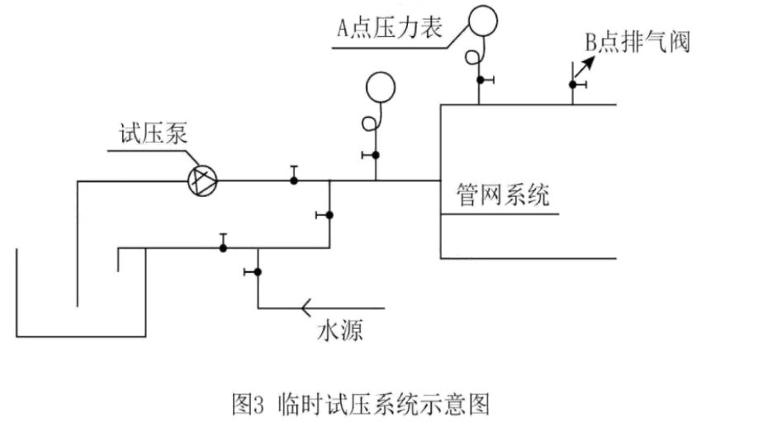
安装公司在发电机转子进行单独气密性试验时，检查转子的重点部位无泄漏，并会同有关人员进行最后清扫，查无杂物，确认了转子机务、电气仪表安装已经完成，将转子吊装到位，用专用工具穿装。监理工程师发现后制止，认为工序未完成不能穿装，安装公司整改后穿装工作完成。
安装公司按试运行方案，联合试运行合格后向建设单位递交了工程交接证书，要求建设单位接收。建设单位认为该工程没有生产正式产品，未达到移交条件为由，拒绝接收。
【问题】
1.施工方案进行经济合理性比较时，还应考虑哪些方面?
2.图3中的A、B 点应设置在管网系统的何处设置?计算该管道系统试压时的试验压力。
3.应重点检查转子哪些部位的密封状况?发电机转子安装前应完善哪些工作?
4.工程质量接受意见栏填写的依据是什么?建设单位拒绝接收是否合理?
【参考答案】
1.施工方案进行经济合理性比较时，还应考虑资金时间价值、环境影响的程度、综合性价比。
2.(1)A压力表应在始端(第一个阀门之后)和系统最高点(排气阀、末端)。
(2)B排气阀设置在管道系统的最高点。
(3)当管道的设计温度高于试验温度时，试验压力应符合下列规定:试验压力(3MPa)=1.5 设计压力x【σ】/【σ】=1.5x设计压力x6.5。试验压力为 3/6.5=0.46MPa。
3.(1)重点检查滑环下导电螺钉、中心孔堵板的密封情况，消除泄漏后应再经漏气量试验。
(2)转子安装要求在定子找正完、轴瓦检查结束后进行。
(1)设计文件、合同规定的施工内容、试车情况等。
(2)不合理，理由:联动试运行主要考核联动机组或整条生产线的电气联锁，检验设备全部性能和制造、安装质量是否符合规范和设计要求。

案例四
【背景资料】
某安装公司承包一商务楼(地上 20层，地下2层，地上1~5层为商场)的变配电安装工程。工程主要设备:三相干式电力变器(10/0.4kVy、配电柜(开关柜)设备由业主采购，已运抵施工现场。其他设备、材料由安装公司采购。因91~5 层的商场要提前开业，变配电工程需配合送电。
安装公司项目部进场后，依据合同、施工图纸及施工总进度计划，编制了变配电工程的施工方案、施工进度计划(见图 4-1)，报建设单位审批时被否定，要求优化进度计划，缩短工期，并承诺赶工费由建设单位承担。
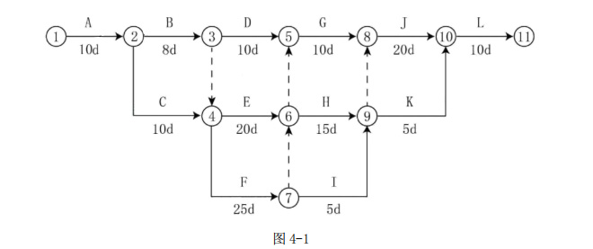

项目部依据公司及项目所在地的资源情况，优化施工资源配置，列出进度计划可压缩时间及费用增加表(见表4)。
序号 | 工作内容 | 持续时间 | 可压缩时间（天） | 增加费用（万元/天）
A | 施工准备 | 10 | — | —
B | 基础框架安装 | 8 | 3 | 0.5
C | 接地施工 | 10 | 4 | 0.5
D | 桥架安装 | 10 | 3 | 1
E | 变压器安装 | 20 | 4 | 1.5
F | 开关柜、配电柜安装 | 25 | 6 | 1.5
G | 电缆敷设 | 10 | 4 | 2
H | 母线安装 | 15 | 5 | 1
I | 二次线路敷设连接 | 5 | — | —
J | 试验调整 | 20 | 5 | 1
K | 计量仪表安装 | 5 | — | —
L | 试运行验收 | 10 | 4 | 1
项目部施工准备充分，落实资源配置，依据施工方案要求向作业人员进行技术交底，明确变压器、配电柜等主要分项工程的施工程序，明确各工序之间的逻辑关系、技术要求、操作要点和质量标准;变压器施工中的某工序示意图(见图4-2)。
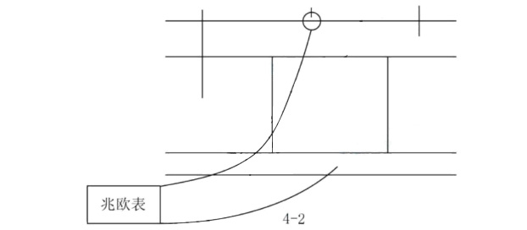

变配电工程完工后，供电部门检查合格送电，经过验电、校相无误。分别合高、低压开关，空载运行 24h，无异常，办理验收乎续，交建设单位使用，同时整理技术资料，准备在商务楼竣工验收时归档。
【问题】
1.项目部编制的施工进度计划(图4-1)的工期为多少天?最多可压缩工期多少天?需增加多少费用?
2.作业人员优化配置的依据是什么?项目部应根据哪些内容的变化对劳动力进行动态管理?
3.项目部的施工准备包括哪几个方面的准备?应落实哪些资源配置?
4图4-2是变压器施工程序中的哪个工?图中的兆欧表电压等级应选择多少伏?各工序之间的逻辑关系主要有哪几个?
5.变配电装置空载运行时间是否满足验收要求?项目部整理的技术资料应包含哪些内容?
【参考答案】 1.(1)
工期为90天。
(2)可压缩工期 24天。
(3)压缩费用=4x0.5+6x1.5+5x1+5x1+4x1+2x05+x15=27.5万元。
(1)优化配置的依据:
1)劳动力的种类及数量:
2)项目的进度计划;
3)项目的劳动力资源供应环境。
(2)劳动力的动态管理根据生产任务和施工条件的变化进行动态控制。
3.（1）施工准备包括：技术准备、现场准备和资金准备。
(2)资源配置计划包括:劳动力配置计划和物资配置计划。
4.(1)变压器铁芯及夹件的绝缘电阻测量。
(2)高压绕组连同套管的绝缘电阻采用2500V兆欧表，如果测低压绕组用500V的兆欧表
(3)工序之间的逻辑关系有顺序、平行、交叉。
5.(1)满足要求。
工助考
- 技术资料包括:施工图纸、施工记录、产品合格证说明书、试验报告单。

案例五
【背景资料】
某安装公司承接一个干熄焦发电项目。工程内容:干熄焦系统 工业炉系统、热力系统、电站、电气、仪表及自动化控制系统。电站主厂房设计有1 台供检修用电动双桥梁式起重机(起重量 32/5t，跨距 16.5m)。
干熄焦的动力驱动设备:电机车、焦罐台车和提升机(提升负荷 87t，提升高度37.5m)。电机车负责将焦罐及焦罐台车运至提升框架正下方，提升机负责焦罐提升并横移至干熄炉炉顶，通过装入装置将焦炭装入干熄炉内。
工程中配置 1 套高温高压自然循环锅炉及辅助系统，同时配套发电机组及辅助系统，利用锅炉产生的高温高压蒸汽发电，高温高压自然循环锅炉参数见表 5。
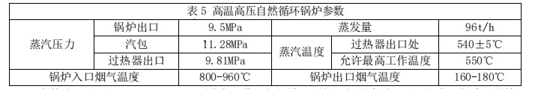
安装公司项目部进场后、进行各项准备工作。根据施工图纸相关资料。对工程可能涉的特种设备及危险性较大的分部分项工程进行了识别，由项目经理组织相关技术人员编制了项目施工组织设计和分部分项工程专项施工方案。
提升机框架市梁上平标高为+60.00m，为提高施工效率、保证施工安全，在提升框架施工前，需先安装一台建筑塔吊(最大起重量25t)进行提升框架构件的吊装。项目部按《建筑起重机械安全监督管理规定》要求，在施工所在地建设主管部门办理了施工告知。
提升机安装在提升框架顶部主梁轨道上。提升框架主梁是钢制焊接箱型结构，框架中部设有水平支撑及前刀撑:钢结构连接采用扭剪型高强度螺栓。
冷焦排出装置重量8.98t，安装于干熄炉底部。由于场地原因，冷焦排出设备卸车后只能放在距离干熄炉炉底中心 8m 距离的地方，无法用吊车将设备吊装就位。施工班组利用滚杠、拖排、枕木及手拉葫芦等工具，完成了冷焦排出装置的水平运输工作。
【问题】
1.本工程有哪几台设备安装需编制安全专项施工方案并进行专家论证?说明理由。
2.项目部在建筑塔吊安装前，办理安装告知的做法是否正确?说明理由。
3.高强度螺栓连接副在安装前需做哪些试验?高强度螺栓终拧合格的标志是什么?
4.如何使用背景中的工具实施冷焦排出装置的水平运输工作?
5.计算锅炉整体水压试验压力。锅炉水压试验时，对设置的压力表有哪些要求?
【参考答案】
1.(1)电动双桥梁式起重机安装需要编制专项施工方案并进行专家论证。
理由:起重量 300kN(30t)及以上的起重机安装和拆卸工程属于超危大工程，需要编制专项施工
方案并进行专家论证。
2.不正确，锅炉属于特种设备，应在开工前告知当地(市级)特种设备安全监督管理部门。
3.(1)抗滑移系数试验。
(2)拧断尾部梅花头为合格，未在终护中扭断梅花卡头的螺纹数不应大于该节点螺栓数的 5%;对所有梅花卡头未拧掉的扭剪型高强度螺栓连接副用扭矩法或转角法进行终拧并做标记。检查数量为节点数的10%，但不应少于10个节点。
4.①将设备吊装至拖排滚杠上，
②手拉葫芦挂钩固定在建筑物上，
③将葫芦钢丝绳挂钩挂在设备上，
④通过手拉拉链配合枕木撬动至指定安装位置。
5.(1)试验压力为:锅炉汽包工作压力的 1.25 倍。11.28x1.25=14.1MPa。
(2)压力表已经校验合格并在检验周期内，其精度不得低于 1.0 级，表的满刻度值应为被测最大压力的1.5~2 倍，压力表不得少于两块。

